|  |
| --- |
| МИНОБРНАУКИ РОССИИ |
| Федеральное государственное бюджетное образовательное учреждение высшего образования **«МИРЭА − Российский технологический университет»**  **РТУ МИРЭА** |

**Институт информационных технологий (ИИТ)**

**Кафедра цифровой трансформации (ЦТ)**

**ОТЧЕТ ПО ПРАКТИЧЕСКОЙ РАБОТЕ**

по дисциплине «Управление требованиями к цифровым продуктам»

**Практическое занятие № 6**

|  |  |  |  |
| --- | --- | --- | --- |
| Студент группы ИНБО-01-17 | *ИНБО-08-22 Самойлов М.М.* | (подпись) | |
| Преподаватель | *Войтенкова Е.Д.* | (подпись) | |
| Отчет представлен | «21» марта 2024г. | |  | |

Москва 2024 г.

**Цель занятия:** определить стек технологий, составить дорожную карту продукта, оценить примерные затраты на разработку.

**Постановка задачи:**

1. Описать технологические решения для разработки сервиса, продукта, оценить затраты на разработку, заложить переменные затраты на обновления и поддержание сервиса в актуальном состоянии.

2. Сформировать функционал для MVP.

3. Составить Functional Specifications Document: описать модель взаимодействия продукта с пользователем (диаграммы вариантов использования, mock up), архитектуру продукта.

4. Создать дорожную карту продукта.

**РЕЗУЛЬТАТ РАБОТЫ**

В работе будет рассматриваться разработка онлайн магазина одежды.

**Стек технологий:**

**Fronted:**

**-** Язык программирования: JavaScript, TypeScript

**-** Фреймворки: Vue.js

**Backend:**

**-** Язык программирования: Go

**-** Фреймворки: Echo

**-** База данных: MongoDB

**Дополнительные технологии:**

**-** Docker – для контейнеризации и упрощения развёртывания

**-** GitLab – для контроля версий и CI/CD

**-** Redis для кэширования данных

**Оценка затрат:**

* **Продолжительность разработки**: ориентировочно 4 месяца.
* **Бюджет**: 1,200,000 рублей на начальном этапе разработки.
* **Ежемесячные расходы**:
  + Хостинг: 2,000 рублей.
  + Поддержка и обновления: 50,000 рублей.

**Функционал для MVP:**

* Регистрация и авторизация пользователя.
* Каталог одежды с фильтрами по размеру, цвету и бренду.
* Страницы товаров с детальным описанием и возможностью выбора размера.
* Корзина для покупок с возможностью изменения количества товаров.
* Оформление заказа с указанием адреса доставки и выбором способа оплаты.
* Панель администратора для управления товарами, заказами и пользователями.

**Диаграмма вариантов использования**

Диаграмма вариантов использования представлена на Рисунке 1.

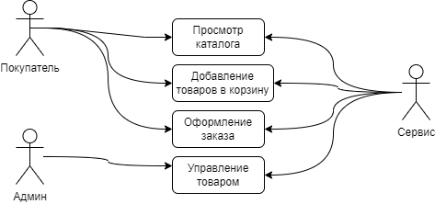

Рисунок 1 – Диаграмма вариантов использования для интернет-магазина

**Mock up Сайта**

Mock up Сайта изображён на Рисунке 2.

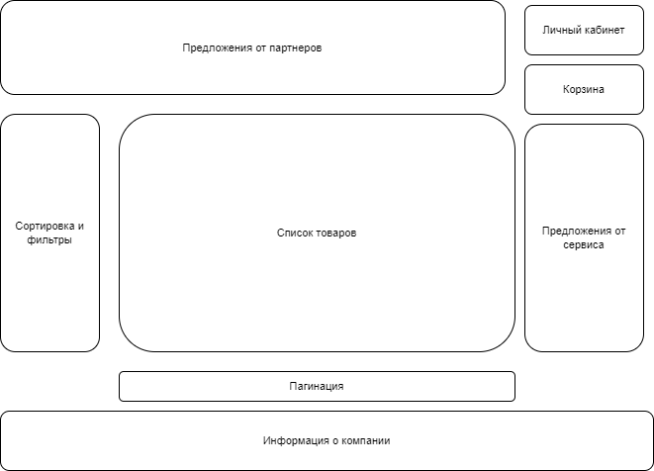

Рисунок 2 – Mock up сайта

**Архитектура продукта**

Архитектура продукта изображена на Рисунке 3.

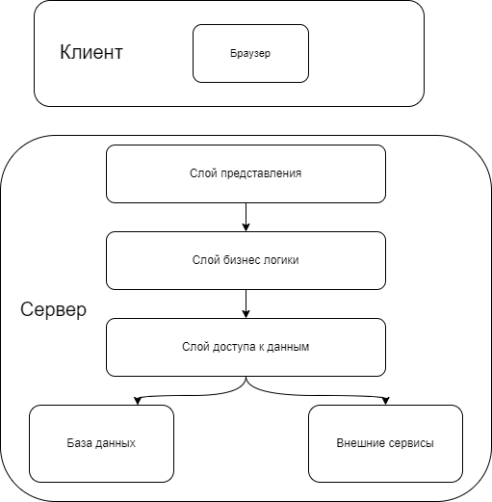

Рисунок 3 – Архитектура приложения

**Дорожная карта**

Дорожная карта продукта изображена в Таблице 1

*Таблица 1 – Дорожная карта продукта*

|  |  |  |  |  |
| --- | --- | --- | --- | --- |
|  | **1 месяц** | **2 месяц** | **3 месяц** | **4 месяц** |
| **Исследование рынка и анализ требований** |  |  |  |  |
| **Проектирование архитектуры и дизайна** |  |  |  |  |
| **Разработка MVP** |  |  |  |  |
| **Тестирование MVP и сбор обратной связи** |  |  |  |  |
| **Разработка дополнительных функций** |  |  |  |  |
| **Финальное тестирование и подготовка к запуску** |  |  |  |  |
| **Запуск продукта** |  |  |  |  |

**Вывод**

В ходе данной практической работы было изучено какие технологические решения позволят создать версию продукта, сервиса с базовым функционалом, каким функционалом должен обладать первый прототип MVP. Была составлен Functional Specifications Document. Был определён стек технологий, оценены затраты, сформирован функционал MVP, а также создана дорожная карта.